Муниципальное бюджетное образовательное учреждение

«Средняя общеобразовательная школа №8»

города Торжка Тверской области

(МБОУ СОШ № 8)

Индивидуальный исследовательский проект на тему:

Пионербол и волейбол такие разные и одинаковые

Выполнил:

учащийся 11 класса

Павлов Александр Эдуардович

Руководитель проекта:

учитель информатики

Замостьев Сергей Александрович

2021 г.

Содержание.
- Введение. История пионербола и волейбола
- Правила игры в волейбол и волейбол
- Судейство
- Различия подач
- Заключение
- Список литературы

Введение.
Многие из нас знают, что такое пионербол, еще со школьных времен, в эту игру часто играют на уроках физкультуры. Однако, не все знают, что это такое и чем отличается пионербол от волейбола. Сходства в том, что это командный вид спорта, в котором фигурируют сетка и мяч. Правила проще, чем в волейболе, поэтому именно эту игру выбирают для детей и подростков, а также в качестве несложного развлечения для взрослых людей. Требуется просто отбивать мяч или ловить его и перебрасывать через сетку. Из этой статьи ты узнаешь краткие правила пионербола и его отличия от футбола, интересные факты из истории развития спорта, какая польза для здоровья от этой активной забавы.
О происхождении можно судить по названию. Слово «пионер» указывает на советские времена.

Из истории
Зарождение пионербола датируется 30-ми годами прошлого столетия, это эпоха Советского Союза и пионерии. Дети играли в него на уроках физкультуры в школе и прямо во дворах. Порой даже без сетки, просто размечая любую ровную площадку мелками. Сейчас игры проходят в залах и на площадках, предназначенных для волейбола. Для игры подходит волейбольная сетка, мяч берут для волейбола или для баскетбола. С момента зарождения правила не менялись, они остались такими же простыми и понятными даже для маленького ребенка.
Помимо классической версии есть другие направления пионербола. Это игра для слабовидящих и слепых. Один из игроков в команде обязательно должен быть зрячим, он обеспечивает безопасность. На сетку вешают колокольчики, чтобы они звенели и обозначали ее расположение, мяч тоже используется специальный, он издает наводящие звуки.
Другая интересная и более сложная разновидность – пионербол с двумя мячами. В процессе игры команды не должны допустить, чтобы оба мяча оказались по одну сторону сетки. Если тебе нравятся нестандартные виды спорта, то обрати внимание на статью «Один самых из странных видов спорта в мире – волейбол ногами».
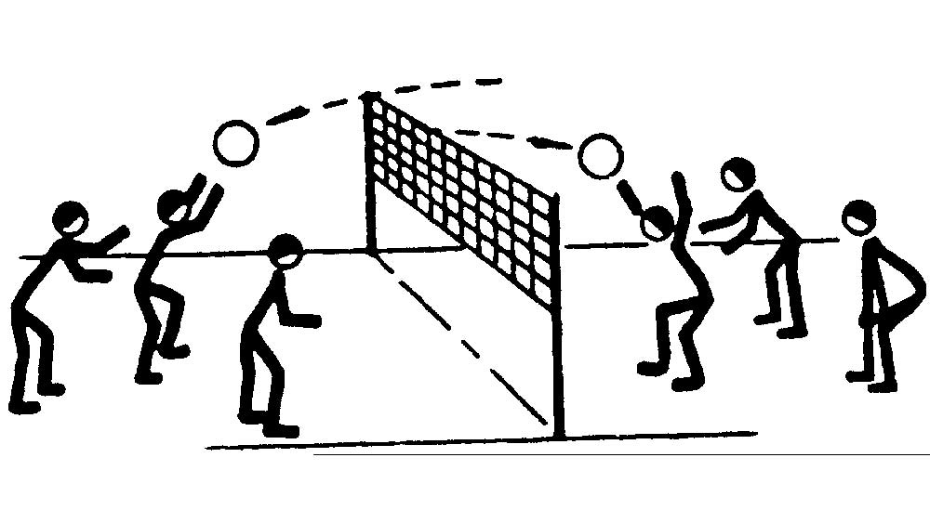

Судейство.
В команде может быть от 6 до 16 человек. Численность сторон должна быть одинаковой, чтобы ни у одной из них не было преимущества. Игроки занимают свою половину поля произвольно, это не регламентируется правилами. Но при этом существует негласное деление на зоны, капитан стремится распределить своих игроков равномерно. Он назначает ответственных за определенный сектор.
Есть ближняя и дальняя линии. Первая линия расположена ближе к сетке и защищает это пространство, вторая – следит за дальней частью поля. После того, как команда получает очко, игроки перемещаются на одну позицию по часовой стрелке. Один из спортсменов будет подающим, после начисленного очка его позицию занимает другой человек. Таким образом, за одну игру обычно все успевают попробовать себя в роли подающего. Позиции постоянно меняются, поэтому все игроки универсальны.
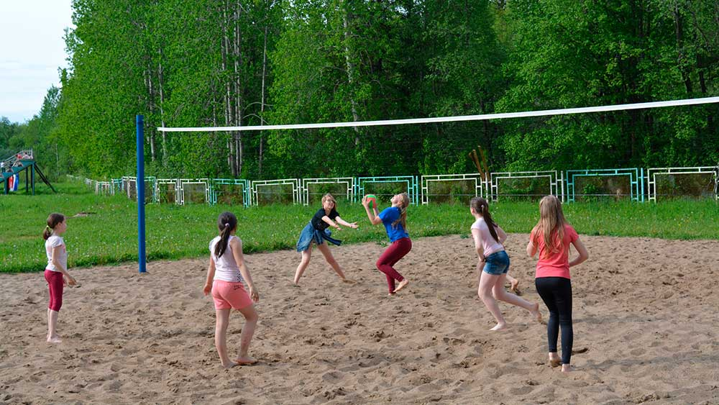

Мяч
Играть можно баскетбольным мячом, но лучше волейбольным, весом в 300 граммов и диаметром 65 см. Их делают из кожи или кожзама и они намного мягче тех, что предназначены для волейбола. Если предстоит игра на асфальтированной площадке, то лучше выбирать более прочные мячи в твердой оболочке, для игры на песке можно выбрать в мягкой синтетической оплетке.

Площадка
По размеру можно отталкиваться от размеров волейбольной площадки – 9 на 18 метров, чтобы в распоряжении каждой команды был квадрат со стороной девять метров. Если участников мало, то будет достаточно меньшего пространства. Посередине натягивается сетка, в любительских играх ее роль иногда выполняет простая веревка. Высота натяжения сетки – как в волейболе – 2,43 метра для парней и 2,24 для девушек, для детей – ниже, в зависимости от роста.
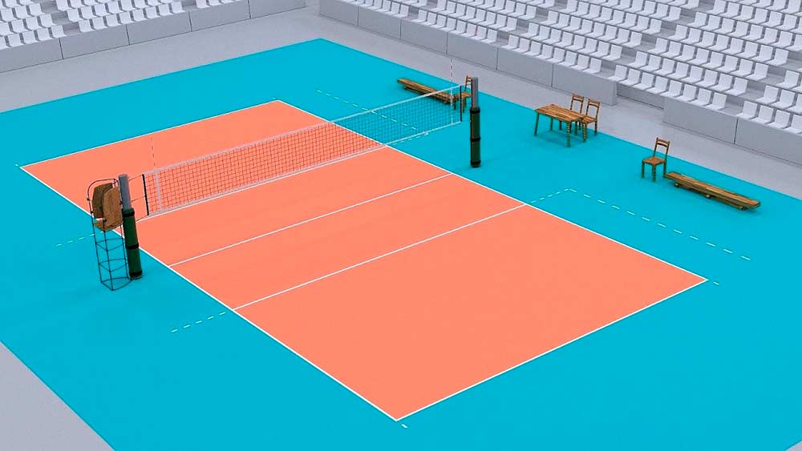

Как играют
Партия начинается с подачи, право первой подачи определяется жеребьевкой. Мяч подается участником команды из правого угла, он должен перекинуть его на другую сторону поля, чтобы он не коснулся сетки. Подающий может передать право паса участнику на другой позиции. Нужно сделать так, чтобы снаряд улетел в наименее защищенный сектор противника. Другой стороне нужно поймать или отбить мяч, чтобы он не коснулся земли.
Когда ловишь мяч, можно:
- перебросить его на половину соперников;
- перепасовать товарищу по команде, но не более трех пасов за один раз;
- сделать три шага по своей территории с мячом в руках.
Подбрасывать и ловить нельзя, если мяч был подброшен, он должен быть пойман другим человеком или перекинут через сетку. Снаряд летает через сетку с одной половины на другую, пока не коснется земли. Это считается голом, забросившая команда получает очко.
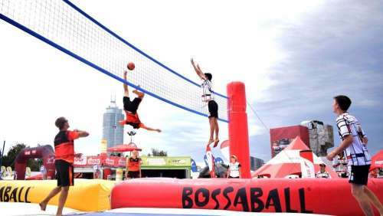

Один самых из странных видов спорта в мире – волейбол ногами
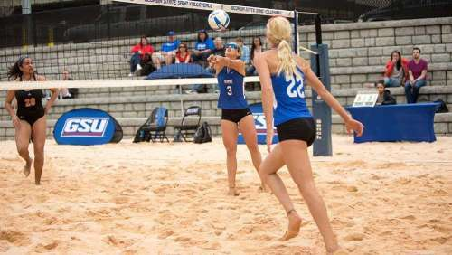

Особенности зон в волейболе и движение игроков между ними
В волейболе все сложнее. Ты можешь убедиться в этом, прочитав статью «Позиции игроков в волейболе и популярные игровые комбинации».

Сколько партий и до какого счета?
До какого счета будет продолжаться партия, оговаривается предварительно. Обычно играют до 10-15 очков, но иногда и до 25. Команда должна не только набрать оговоренное количество баллов, но и получить перевес как минимум в два очка.
Если разрыв меньше, то игра продолжается до его достижения.
Обычно игра состоит из двух партий. Если счет будет равным, то назначают третью решающую партию. В пионерболе не бывает ничьей. Между главными партиями команды меняются сторонами. Во второй партии делать первую подачу будет та сторона, которая принимала в предыдущей партии.

Начисление очков
Чтобы получить очко, команде нужно кинуть мяч так, чтобы он коснулся поля на стороне соперников. Если его отбили, но потом уронили на своей половине, то балл тоже достается подающей стороне. В некоторых ситуациях очко достанется другой стороне:
- если он улетел за пределы поля, не касаясь игроков принимающей стороны;
- пролетел под сеткой или отскочил от нее обратно;
- нападающие пасовали больше раз, чем допускается правилами, или сделали больше шагов с мячом в руках, чем допустимо;
- мяч поймал тот же, кто его кидал, или коснулся его ногой.
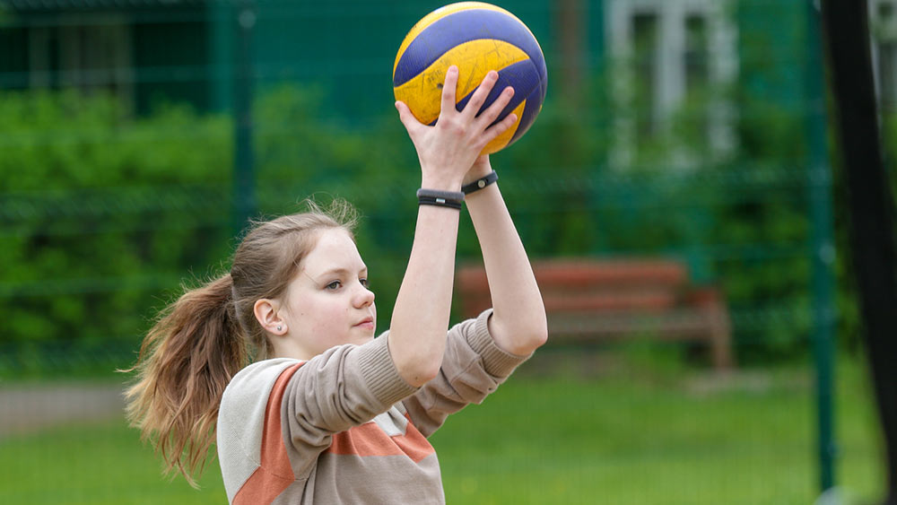

От пионербола к волейболу
Главное преимущество пионербола в том, что он готовит к игре в полноценный волейбол. Это не просто увлекательная игра, но и хорошая физическая подготовка, способ поддерживать форму. Игроки постигают процесс, тренируют быстроту реакции, отрабатывают такие технические навыки, как прием, подача, блокирование удара и другие. Для детей активное развлечение – это возможность открыть для себя все преимущества спорта. Взрослые обычно сопоставляют, чем отличается пионербол от волейбола, и делают выводы, что им больше по душе.
В нашей стране пионербол любим и распространен еще с советских времен. По нему проводят турниры, как местного, так и регионального масштаба. Самые популярные разновидности – классический и пляжный волейбол.

Общие правила

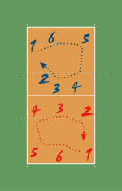
«Зоны» на площадке и перемещение игроков
Игра ведётся на прямоугольной площадке размером 18х9 метров. Волейбольная площадка разделена посередине сеткой. Высота сетки для мужчин — 2,43 м, для женщин — 2,24 м.
Игра ведётся сферическим мячом окружностью 65—67 см весом 260—280 г.
Каждая из двух команд может иметь в составе до 14 игроков, на поле в каждый момент времени могут находиться 6 игроков. Цель игры — атакующим ударом добить мяч до пола, то есть до игровой поверхности площадки половины противника, или заставить его ошибиться.
Игра начинается вводом мяча в игру при помощи подачи согласно жребию. После ввода мяча в игру подачей и успешного розыгрыша подача переходит к той команде, которая выиграла очко. Площадка по количеству игроков условно разделена на 6 зон. После каждого перехода права подачи переходит от одной команды к другой в результате розыгрыша очка, игроки перемещаются в следующую зону по часовой стрелке.
Подача

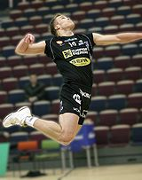
Подача в прыжке
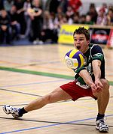
Выполняет подачу игрок, который в результате последнего перехода перемещается из второй в первую зону. Подача производится из зоны подачи за задней линией игровой площадки с целью приземлить мяч на половине противника или максимально усложнить приём. До того как игрок не коснётся мяча при подаче, ни одна часть его тела не должна коснуться поверхности площадки. В полёте мяч может коснуться сетки, но не должен касаться антенн или их мысленного продолжения вверх. Если мяч коснётся поверхности игровой площадки, подающей команде засчитывается очко. Если игрок, который подавал, нарушил правила или отправил мяч в аут, то очко засчитывается принимающей команде. Не разрешается блокировать мяч при подаче, прерывая его траекторию над сеткой. Если очко выиграно командой, которая подавала мяч, то подачу продолжает выполнять тот же игрок.
В современном волейболе наиболее распространена силовая подача в прыжке. Её противоположностью является укороченная подача, когда мяч направляется близко к сетке.

Рис. Приём мяча снизу
Приём подачи
Обычно принимают мяч игроки, стоящие на задней линии, то есть в 5-й, 6-й, 1-й зонах. Однако принять подачу может любой игрок. Игрокам принимающей команды разрешается сделать три касания и максимум после третьего касания перевести мяч на половину противника. Обрабатывать мяч на приёме можно в любом месте площадки и свободного пространства, но только не на самой половине площадки противника. При этом если приходится пасом переводить мяч обратно на свою игровую половину, вторая передача из трёх не может проходить между антеннами, а обязательно должна проходить мимо антенн. При приёме не допускается никакая задержка мяча при его обработке, хотя принимать мяч можно любой частью тела. Планирующую подачу могут принимать 2 игрока на задней линии, но для приема силовой подачи требуется уже 3 игрока.
Защита
Приём атакующего удара отличается от приёма подачи, так как в защите в обязательном порядке всегда участвуют все 6 игроков находящихся на площадке, некоторые игроки передней линии ставят блок, а все остальные играют в защите. Цель защищающихся оставить мяч в игре и по возможности довести его пасующему. Защита может быть эффективной только в случае согласованных действий всех игроков команды, поэтому были разработаны схемы игры в защите, из которых прижились только две, «углом назад» и «углом вперёд». В обеих схемах крайние защитники стоят по боковым линиям, выходя из за блока в 5-6 метре от сетки, а вот защитник в 6 зоне в соответствии с названием схемы играет или непосредственно позади блока или за лицевой линией.
Атака
Обычно при позитивном приёме мяч принимается игроками задней линии и доводится до связующего игрока, связующий передаёт мяч игроку для выполнения атакующего удара. При атакующем ударе мяч должен пройти над сеткой, но в пространстве между двумя антеннами. При этом мяч может задеть сетку, но не должен задевать антенны или их мысленного продолжения вверх. Игроки передней линии могут атаковать с любой точки площадки. Игроки задней линии перед атакой должны отталкиваться за специальной трёхметровой линией. Запрещено атаковать только либеро.
Различают атакующие удары: прямые и боковые, удары с переводом вправо и обманные удары.
Блокирование
Это игровой приём, при котором защищающаяся команда препятствует переводу мяча при атаке противника на свою сторону, перекрывая его ход любой частью тела над сеткой, обычно руками, перенесёнными на сторону противника в рамках правил. Разрешается переносить руки на сторону противника при блокировании в той степени, чтобы они не мешали противнику до его атаки или другого игрового действия.
Блок может быть одиночным или групповым. Касание блока не считается за одно из трёх касаний. Блокировать могут только те игроки, что стоят на передней линии, то есть в зонах 2, 3, 4.
Либеро
Двое из 14 игроков команды могут быть назначены либеро. Игроки этого амплуа не могут участвовать в атаке, в блоке и подавать. Форма либеро должна отличаться от формы остальных игроков. Разрешается заменять либеро неограниченное количество раз, не ставя в известность судью. Так как либеро не имеет права атаковать и блокировать, он обычно находится на задней линии, меняясь позицией с игроками, которых выгодно держать на передней линии, например с центральным блокирующим.
Регламент
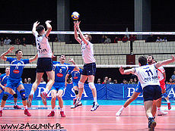
Вторую передачу делает связующий сборной Польши Павел Загумный. Игрок № 2 собирается атаковать первым темпом. Игрок № 11 угрожает атакой с задней линии. Блокирующие противника должны решить, какую атаку им закрывать
Волейбольная партия не ограничена во времени и продолжается до 25 очков. При этом если преимущество над противником не достигло 2 очков, партия будет продолжаться до тех пор, пока это не произойдёт. Матч продолжается до того, как одна из команд выиграет три партии. В пятой партии счёт идёт до 15 очков. В каждой партии тренер каждой из команд может попросить два тайм-аута по 30 секунд. Дополнительно в первых 4 партиях назначаются технические тайм-ауты по достижении одной из команд 8 и 16 очков. После окончания первых четырёх партий, а также при достижении одной из команд 8 очков в пятой партии, команды меняются сторонами площадки. В каждой партии тренер имеет право произвести не более 6 замен полевых игроков.
Нарушения правил
Ниже перечислены наиболее характерные для игры ошибки игроков и тренера.
При подаче
- Игрок заступил ногой на пространство площадки.
- Игрок подбросил и поймал мяч.
- По истечении 8 секунд после свистка судьи мяч передаётся команде соперников.
- Касание антенны мячом.
- Совершил подачу до свистка судьи
При розыгрыше
- Сделано более трёх касаний.
- Касание верхнего края сетки игроком, выполняющим активное игровое действие.
- Заступ игроком задней линии трёхметровой линии при атаке.
- Ошибка на приёме: двойное касание или задержка мяча.
- Касание антенны мячом при ударе.
- Заступ на игровую половину противника.
Регламент
- Нарушение расстановки.
- Неспортивное поведение одного из игроков или тренера.
- Касание верхнего края сетки.
Изменения в правилах
На XXXI конгрессе FIVB в Дубае были утверждены изменения в правилах, вступившие в силу с сезона 2009 года. Теперь заявка команды в официальных международных встречах составляет 14 игроков, 2 из которых либеро. Также изменено толкование ошибок «касание сетки» и «заступ» на игровую половину противника, уточнено определение блокирования, внесены процедурные изменения, касающиеся функций судей и порядка проведения замен.

Заключение.
Учитель опираясь на знания и умения учащихся может привлекать их не только к игровой деятельности , но и к контролю за процессом игры, то есть к судейству. Так же данный проект помог нам выявить основные различия между волейболом и пионерболом и дал нам понять что это две взаимосвязанные игры.

Список литературы.

1. Е.Н. Вавилова «Учите бегать, прыгать, метать» - М.., Просвещение 1983. 2.Демидова Е. Игры – Эстафеты для дошкольников // Дошкольное воспитание. 1985. №8. с. 26.
3.Развитие двигательных качеств у дошкольного возраста. Игры и упражнения / Авт. – сост. Н.А. Ноткина. – СПБ.: ЛОУУ, 1995.
4.Кильпио Н.Н. 80 игр для детского сада. - М.,1973.
5.«Физическое воспитание и развитие дошкольников» под редакцией С.О. Филипповой. Москва «Академия» - 2007год.
6.«Теория и методика физической культуры дошкольников» под редакцией С.О. Филипповой и Г.Н. Понаморевой. Санкт-Петербург 2004год.

